## 附件1：

## 部分项目比赛说明

一、部分项目说明

**1.25米往返绕杆跑**

（1）比赛方法

往返赛程为50米，沿途依次摆放5根杆子，队员从起点出发绕过5根杆子，绕过折返点后再绕过5根杆子，最后冲过终点，以用时少者为优胜。

（2）比赛器材：杆子

（3）比赛规则：比赛过程中，如果将杆子碰倒，比赛失败，成绩无效。

（4）比赛距离：从起点到第一个道具的距离为10米，道具之间的间隔为1.5米，最后一个道具到折返点的距离为9米，比赛总距离为50米。

**2.投篮比赛**

（1）比赛方法

站在罚球线后投篮，每人5次，投中多者名次列前，如投中球数相同，则按投篮总时间确定名次，时间少者名次列前。

（2）比赛器材：篮球、篮架

（3）比赛规则：必须在罚球线后投球,若踩线或过线则不计算，队员可以跳投。

整个投篮的过程中，篮球由比赛队员自己捡，自己投，不能接收外界的帮助。5次投篮结束后，将球递给裁判员。

**3**.**25米往返插旗拔旗**

（1）比赛方法

往返赛程为50米，沿途依次摆放5个插旗子的道具，队员从起点处手持5面小旗起跑，依次将手中小旗插入道具中（每个道具插一面旗），绕过标志物返回途中，再将道具中的小旗依次拔起，最后冲过终点，以用时少者为优胜。

（2）比赛器材：空酒瓶、小旗

（3）比赛规则：整个插拔旗的过程中，如果瓶子倒地必须扶起，否则，比赛无效。

（4）比赛距离：从起点到第一个道具的距离为10米，道具之间的间隔为2米，最后一个道具到折返点的距离为7米，比赛总距离为50米。

**4.跳绳接龙（10人）**

（1）比赛方法

每队10人，男女各一人摇绳，相距6米，其余8人按顺序从指定起点出发，跳过绳后，绕过摇绳队员“8”字行进，进行接龙，行进间必须绕过摇绳人，比赛时间3分钟，连续次数多者名次列前。

（2）比赛器材：长跳绳

（3）比赛人数：每队10人，男女各5人

（4）比赛规则：

a.比赛过程中，队员必须跳过悠起的跳绳，走过或者跑过重新开始计数。

b.比赛过程中，队员因为失误而造成悠绳停止，悠绳队员可以再次悠绳，比赛继续，重新计数。

c.比赛时间为3分钟，时间停止按连续次数最多的一次计成绩，跳过次数多者胜利。

**5.旱地龙舟（6人）**

（1）比赛方法：

6名队员骑在比赛器材上，双手把住固定把手立于起跑线后。裁判发令后，6名队员通过协调配合使比赛器材在跑道上行进，赛程50米。龙头过线计时停止，用时少者名次列前。

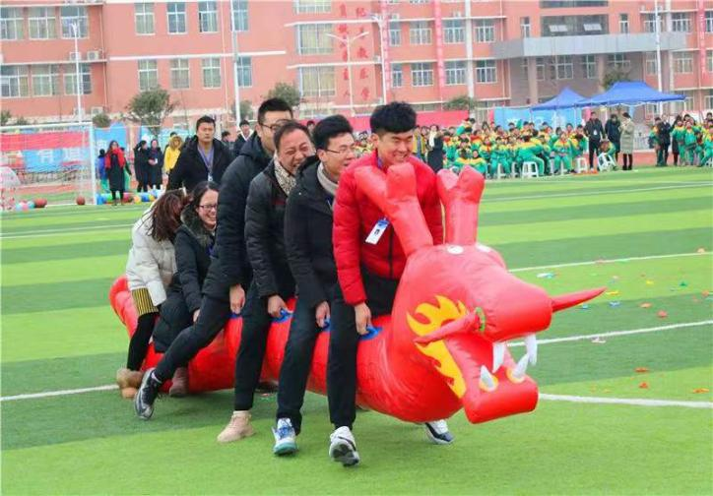（2）比赛器材：充气龙舟

（3）比赛人数：每队6人，女队员不少于2人

（4）比赛规则：

a.比赛过程中，6名队员都必须手握龙舟把手，手离开把手一次总时间加5秒。

**6.风火轮比赛（6人）**

（1）比赛方法：每队6人，男女各3人，在环形布条内团队协作行进，赛道30米，从出发点至终点，用时少的队伍名次列前。

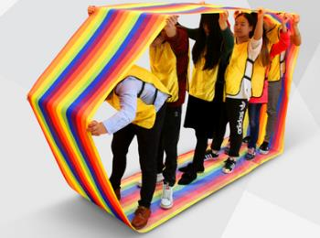（2）比赛器材：环形布条

（3）比赛人数：每人6人

（4）比赛规则：比赛过程中，要注意按行进方向，当前进偏离既定方向并影响其他队伍前进时，由裁判员暂定该队伍前进，调整方向后继续。

**7.四人实心球接力抛远**

（1）比赛方法

每队4人，男女各2人，采用前抛实心球姿势，两脚自然分开平行站立，利用腰腹及上肢力量用力向前抛出。第二人站在第一人抛出实心球第一落点后沿，再继续抛实心球，依次类推，距离远者名次列前。

比赛人数：每队4人，男2人，女2人

（2）比赛规则

a.实心球离手前，双脚不能离开地面。

b.必须双手将球抛出，不得单手抛球。

c.抛球结束后，身体不能越过起抛点。

**8.“筷”运乒乓**

1.6位同学站成一排，每个人手上拿着一双筷子，起点，终点处各放一个盒子，起点盒子内放入乒乓球若干。

2.第一个人将起点处盒子内的任意一个球用筷子夹起，传给下一个人，依次进行，直到最后一位队员将球夹入终点处的盒子内。(每队需完成两个球)，以第二个球进盒的时间为最终时间。

3.注意游戏过程中，若球掉落，则需要重新开始。

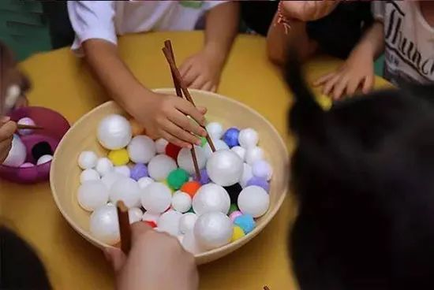

二、亲子项目说明

**1.我是小库里**

家长和小朋友面对面站在规定位置（相距6米），游戏开始后小朋友将6只沙包分别扔向家长，家长用手中的盒子接住沙包。最终根据接到沙包的数量进行名次划定，数量最多者获胜。

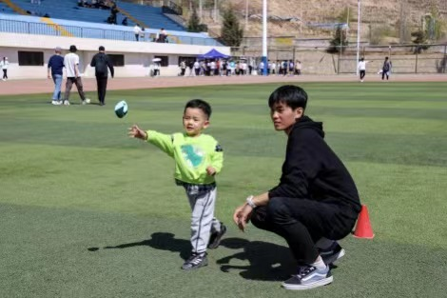

**2.袋鼠接力**

两个家庭一组（两个大人，两个小朋友），每组分开站在赛道（相距25米）两侧，小朋友面对家长，双手抱住家长的脖子，双腿勾住家长的腰，家长双手不能碰小朋友，快速跑到对面把接力棒传递给后一位家长队友，回到起点，用时最短者获胜。

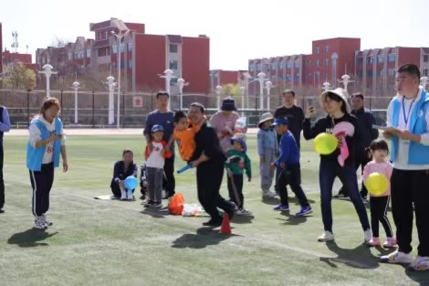

**3.齐心协力**

家长和小朋友套在同一个呼啦圈中，小朋友在前，家长在后，进行一次折返跑。赛道长度为25米，折返点设有标志，家长和小朋友必须完全绕过标志，用时最短者获胜。

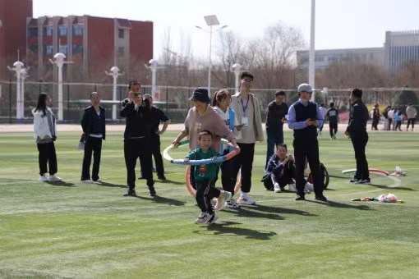

**4.夹球跑**

小朋友从起点出发，左臂、右臂各夹一个气球，跑向赛道终点的家长。将气球传递给家长后，家长需将一个气球夹在双腿间返回起点。赛道设置为25米，用时最短者获胜。